Procedimento realizado para subir a apresentação para o Github



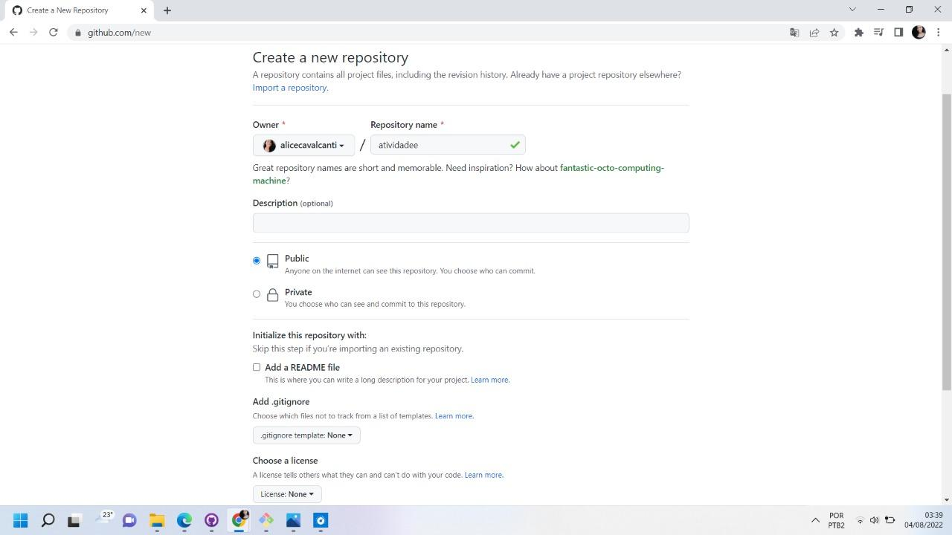

Criação do repositório remoto (vazio)

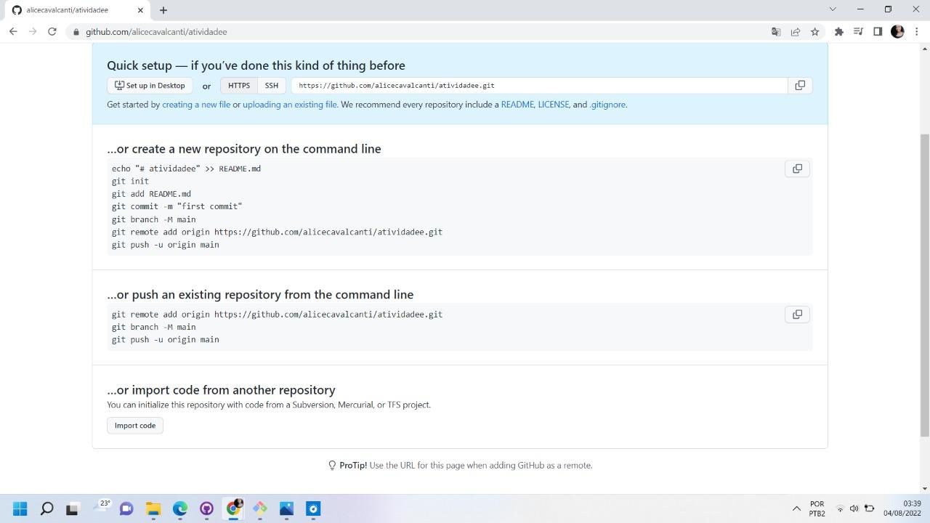

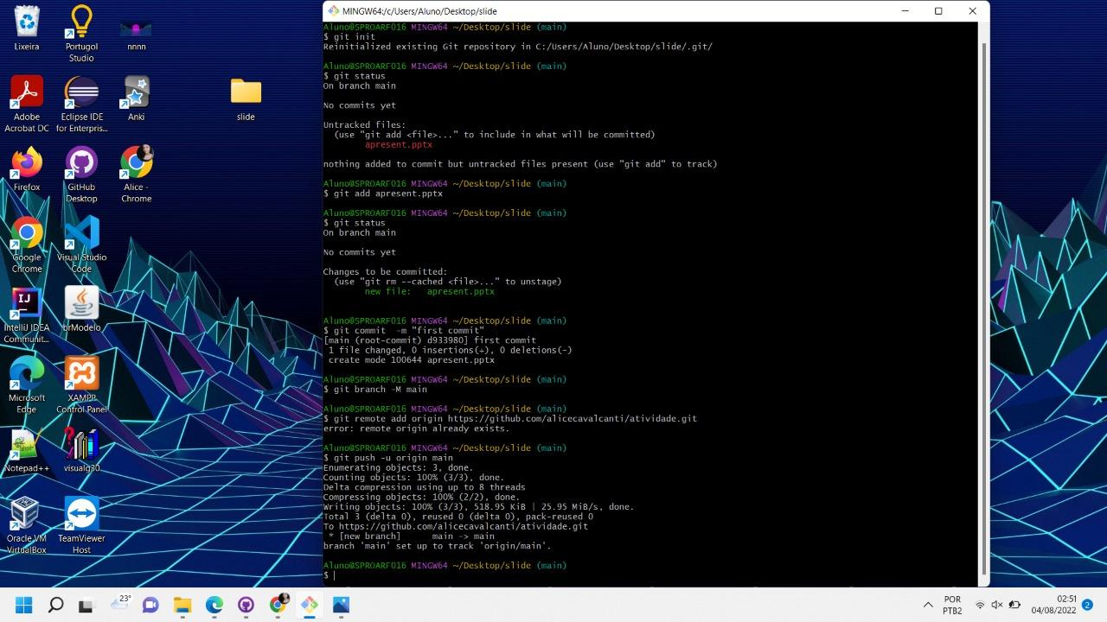

Criação do repositório local

* Comandos utilizados :
* Git init = é o comando para inicializar seu repositório local
* Git status = Usado para analisar como está a funcionalidade do repositório.
* Git add= Responsável por adicionar os arquivos especificados de código ao seu repositório
* Git commit = É usado para criar um instantâneo das alterações que preparadas em um cronograma de um histórico de projeto git, além de poder adicionar um comentário.
* Git branch= É usado para adicionar um novo recurso ou corrigir um erro, gerando uma ramificação, garantindo que o código instável não seja mesclado nos arquivos principais.
* Git remote add origin <https://github.com/alicecavalcanti/atividade.git> = Estabelece uma conexão entre seu repositório local e um repositório remoto.
* Git push -u origin main = Esse comando serve para subir suas modificações para um repositório remoto conectado anteriormente com git remote.

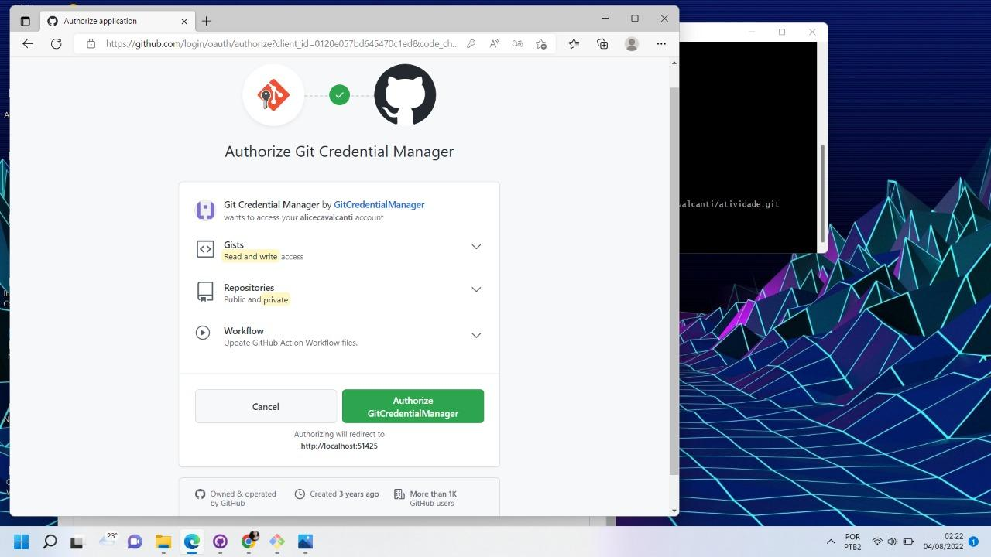

Depois irá aparecer uma tela para você fazer o seu login e em seguida esse pedido de autorização para haver a conexão do git e github.

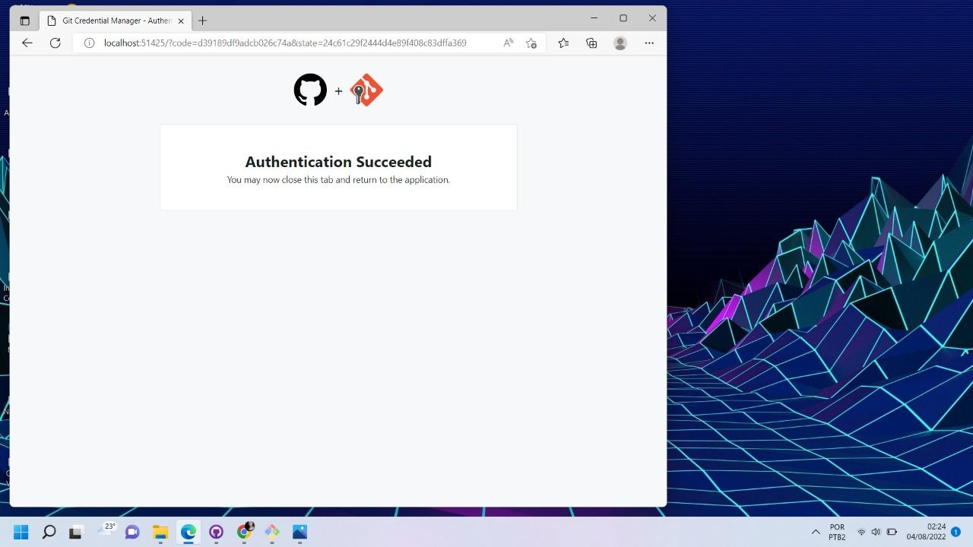

O projeto já está no repositório local e remoto!